Laboratorio de Computación
Salas A y B
Profesor: | Ing. Claudia Rodríguez Espino
Asignatura: | Fundamentos de Programación
Grupo: | 1104
No de Práctica(s): | 1
Integrante(s): | Cristina Muro Duarte
No. de Equipo de cómputo empleado: | 32
Semestre: | 1
Fecha de entrega: | 18/08/2018
Observaciones:

CALIFICACIÓN: ________________
Guía práctica de estudio 01: La computación como herramienta de trabajo del profesional de ingeniería.

Objetivo:

Descubrir y utilizar herramientas de software que se ofrecen en Internet que permitan realizar actividades y trabajos académicos de forma organizada y profesional a lo largo de la vida escolar, tales como manejo de repositorios de almacenamiento y buscadores con funciones avanzadas.

Actividades:

- Empezamos a utilizar criterios de búsqueda en Google más avanzados para obtener resultados más específicos que se apeguen con mayor exactitud con lo solicitado. Primero se buscó imágenes de natación y fútbol usando utilizando la palabra “or” para indicar que la búsqueda debe contener una palabra u otra.

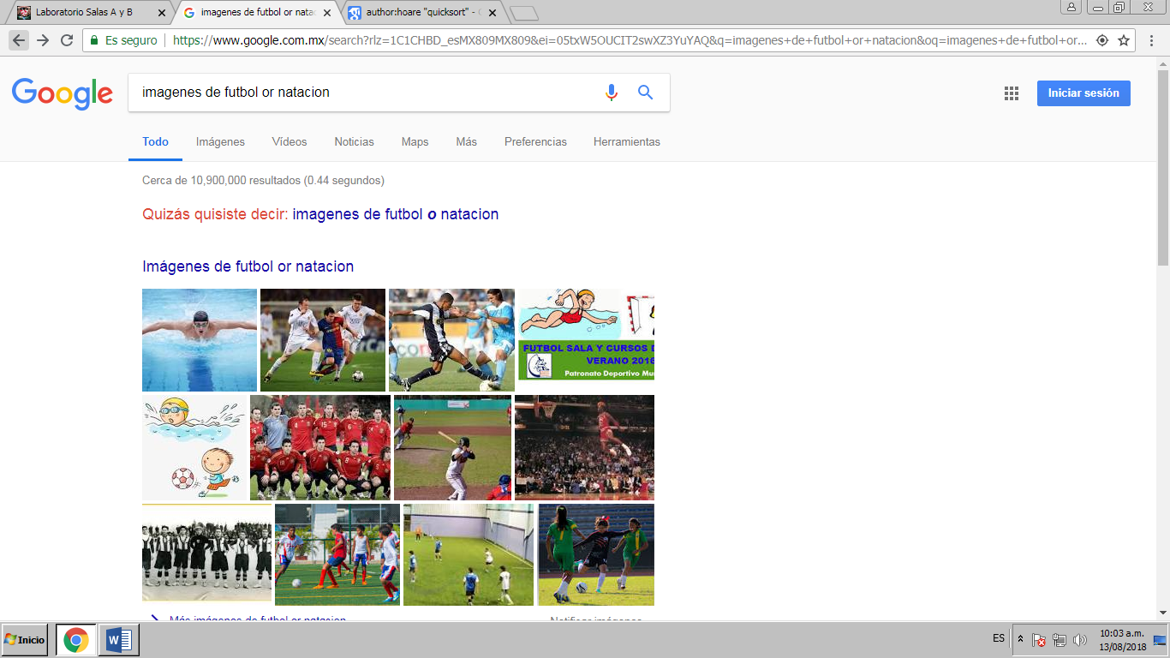

De manera inmediata se utilizó el signo “-” para excluir resultados de basketball.

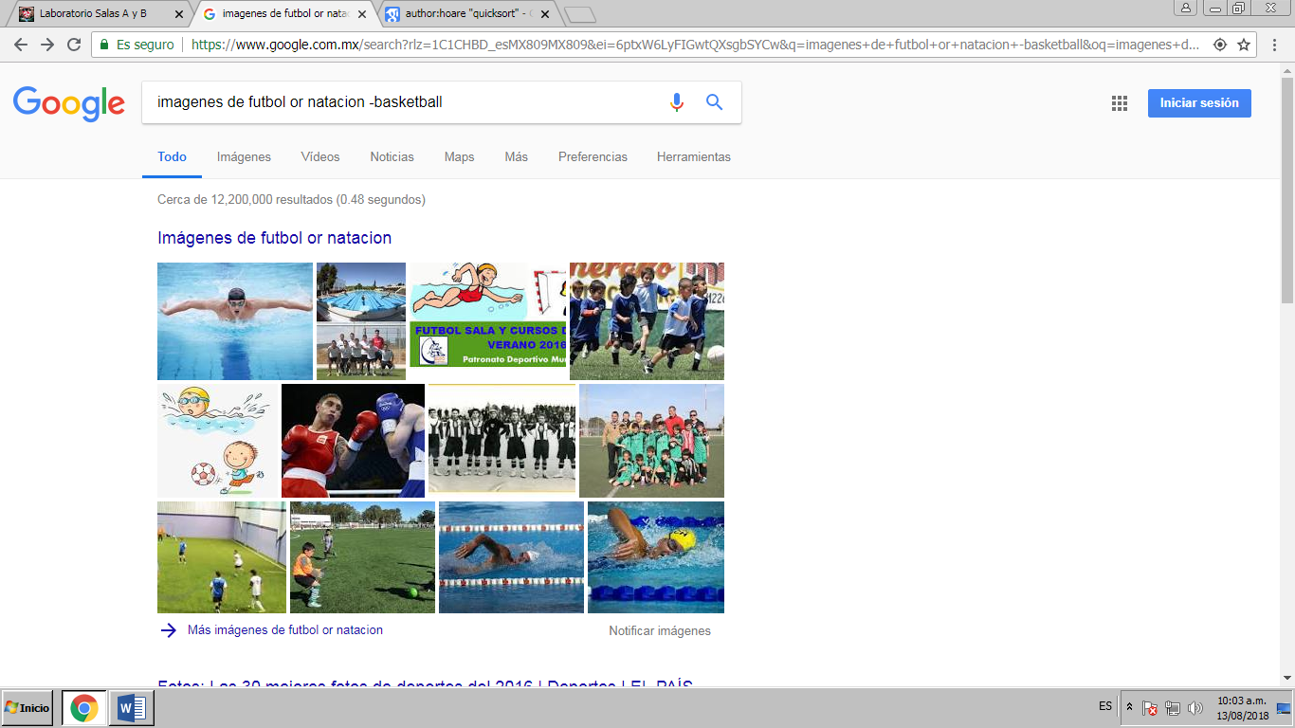

- Después se utilizaron comillas (“<oración>”) para encontrar todos los resultados pertenecientes sólo a lo que deseaba encontrar, en este caso la jornada de fútbol mexicano.

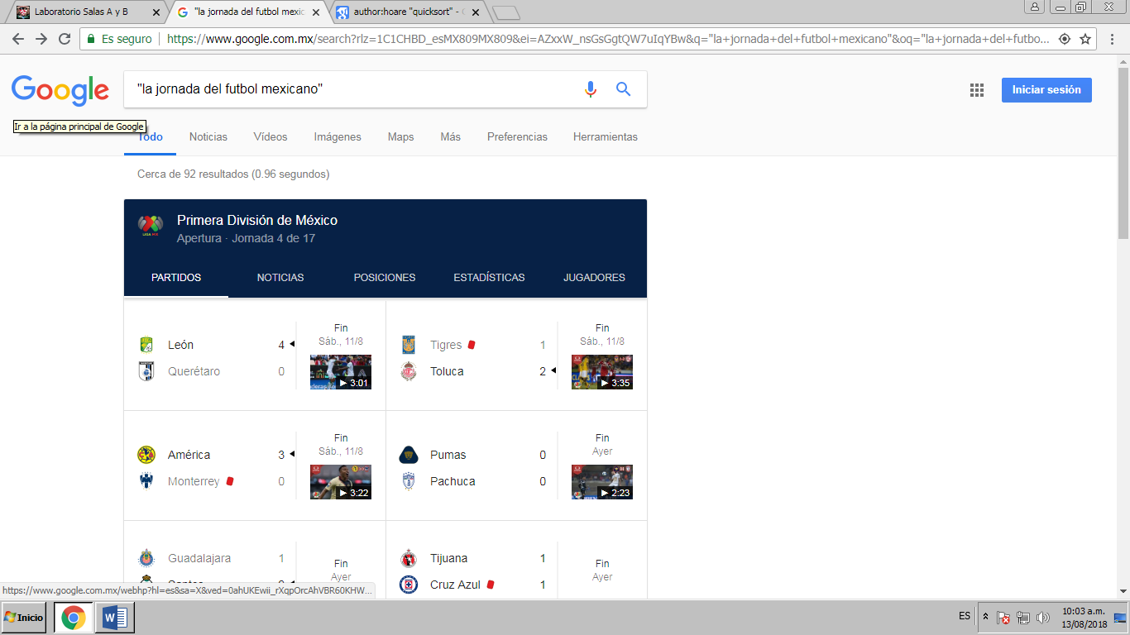

- Al realizar una búsqueda en internet, no se toman en cuenta los artículos (la, el, de del, etc), pero en caso de ser relevantes para la búsqueda se utiliza el signo “+” para incluir la palabra. El resultado fue el siguiente:

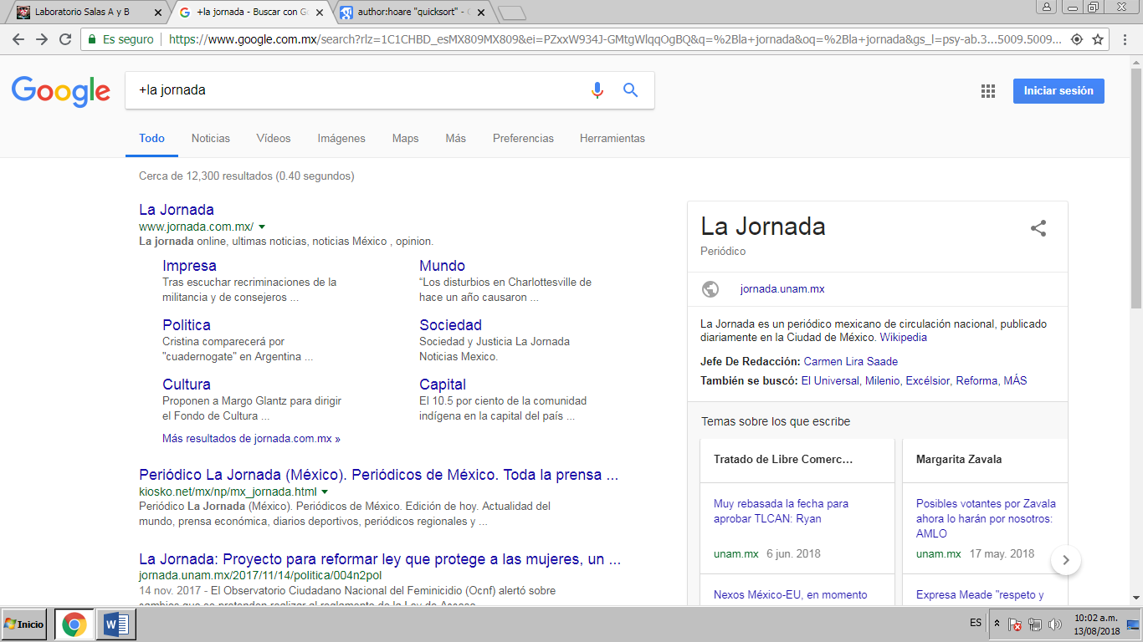

- También su utilizaron comandos. Para buscar la definición de computación se colocó “define:” antes de la palabra.

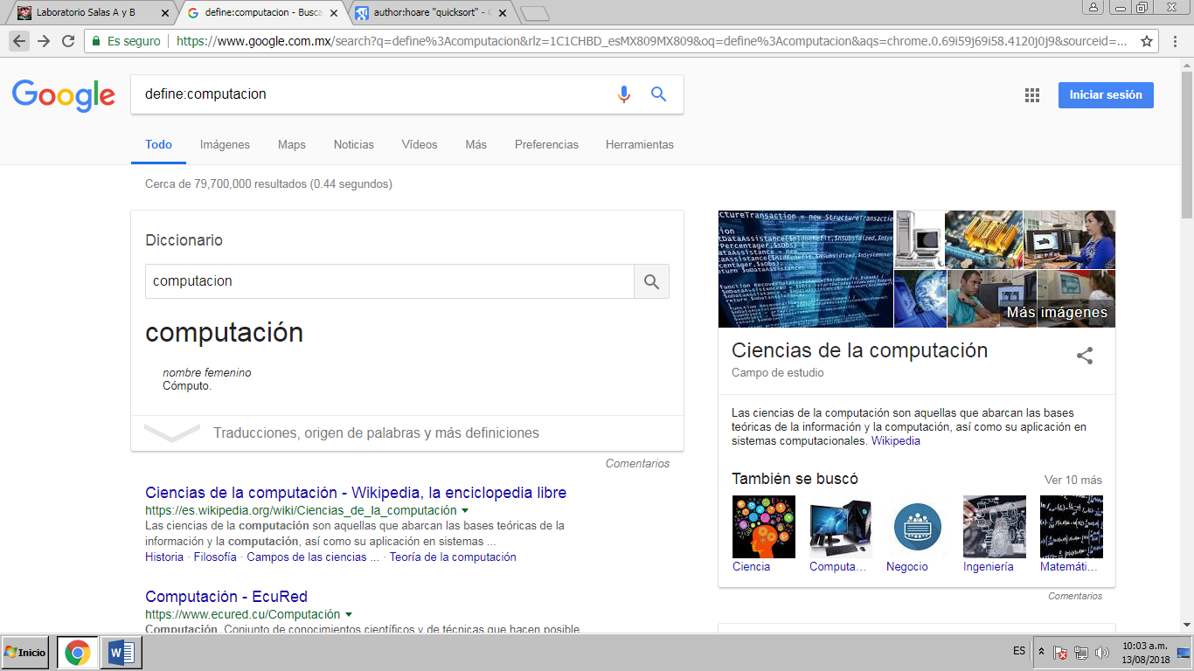

- Para buscar un sitió determinado se utilizó el comando “site:” y el símbolo “~” para buscar palabras relacionadas, así como “..” para buscar en un intervalo de números, en este caso. años.

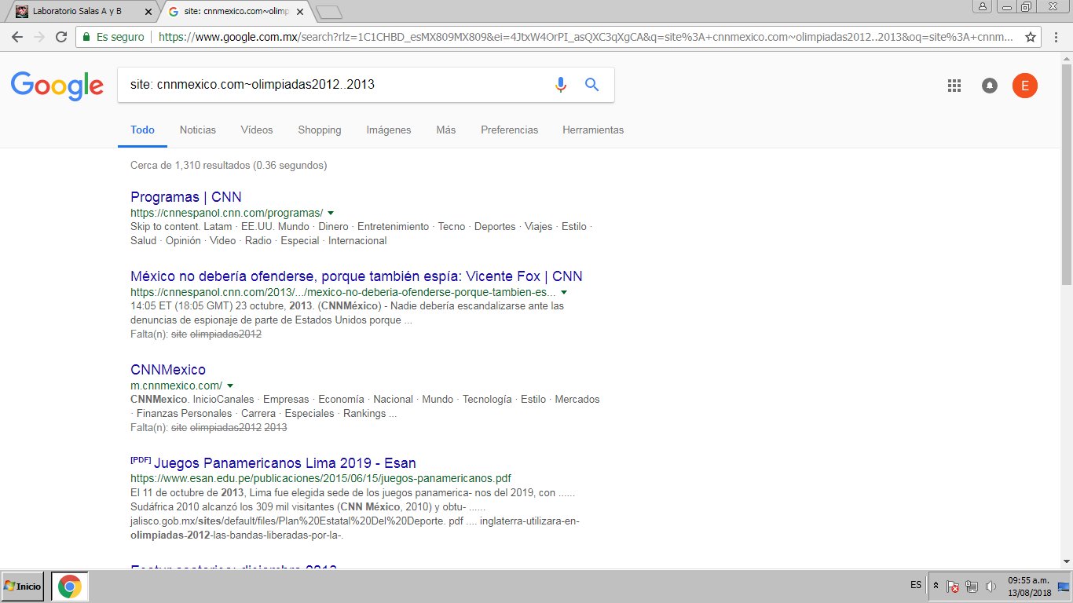

- Para buscar páginas cuyo título contenga una palabra en específico usamos el comando “intitle:”, para que su contenido incluya ciertos enunciados se utilizamos “intext:” y para limitar a archivos de un tipo en específico se usó “filetype:”. EL resultado obtenido fue:
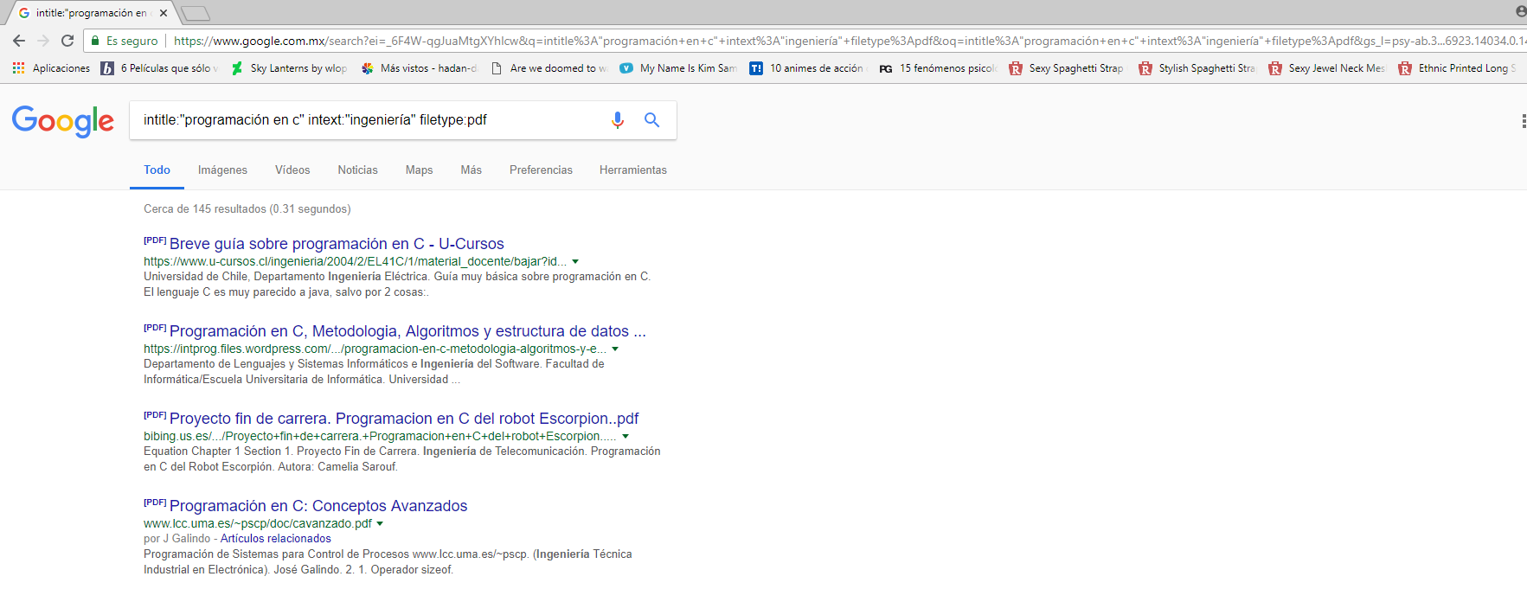

- Google también permite realizar diversas operaciones, por lo cual se utilizó como calculadora.

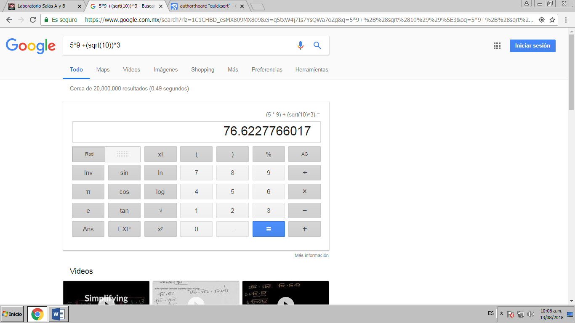

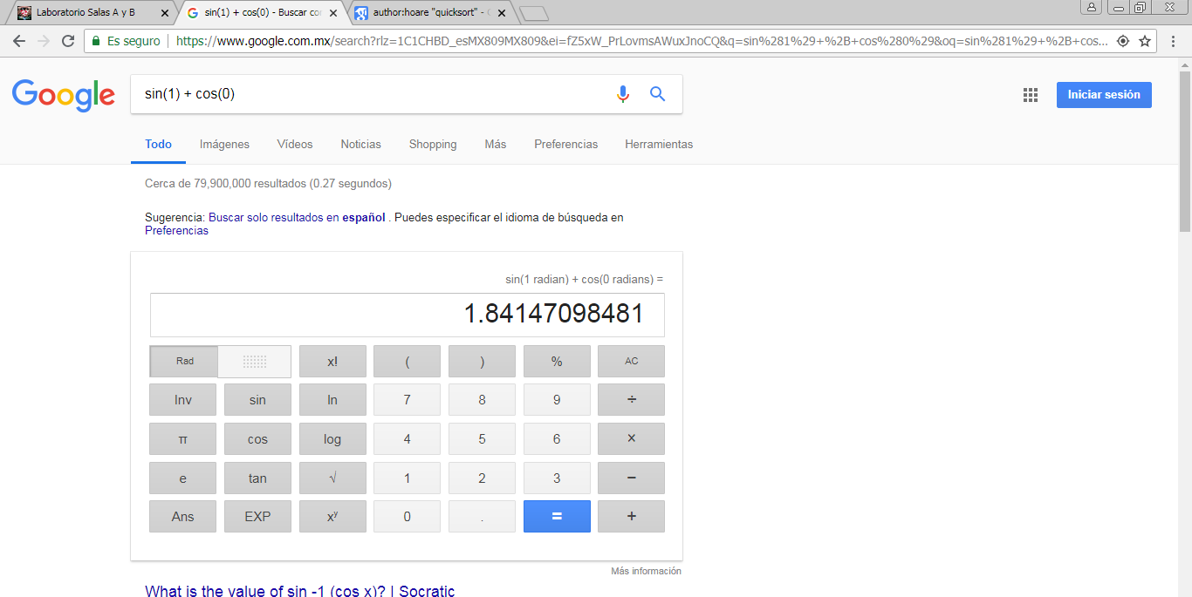

- También se logró convertir unidades insertando una cantidad de unidades y especificando a que se quería convertir en la barra del buscador. Primero se buscó convertir 90 °C a °F y después 100 dólares a pesos mexicanos.

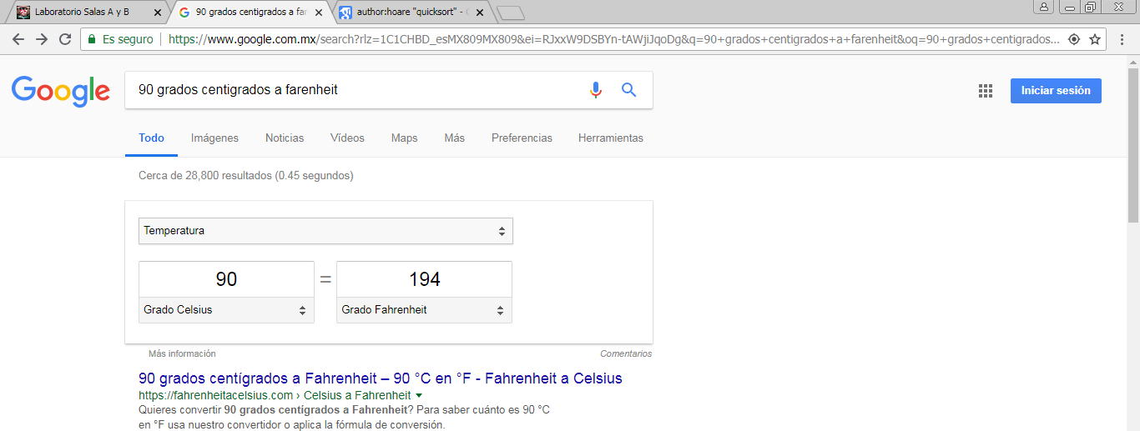

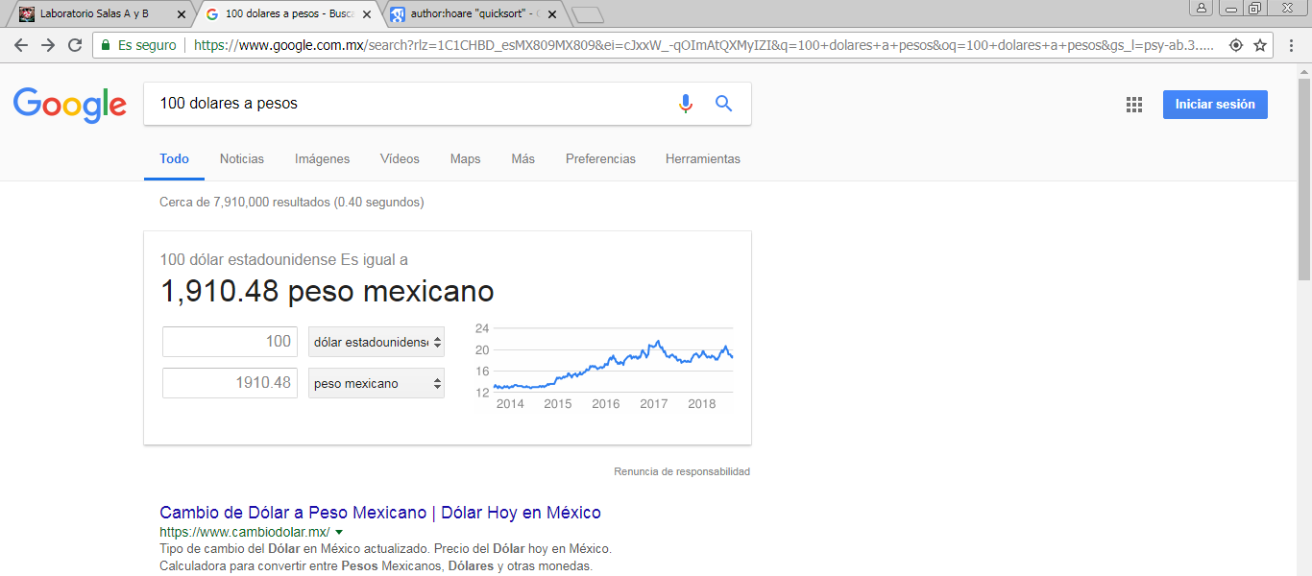

- De igual forma, se insertó una función para graficar y se especificó el intervalo utilizando los términos “from ___ to ___”.

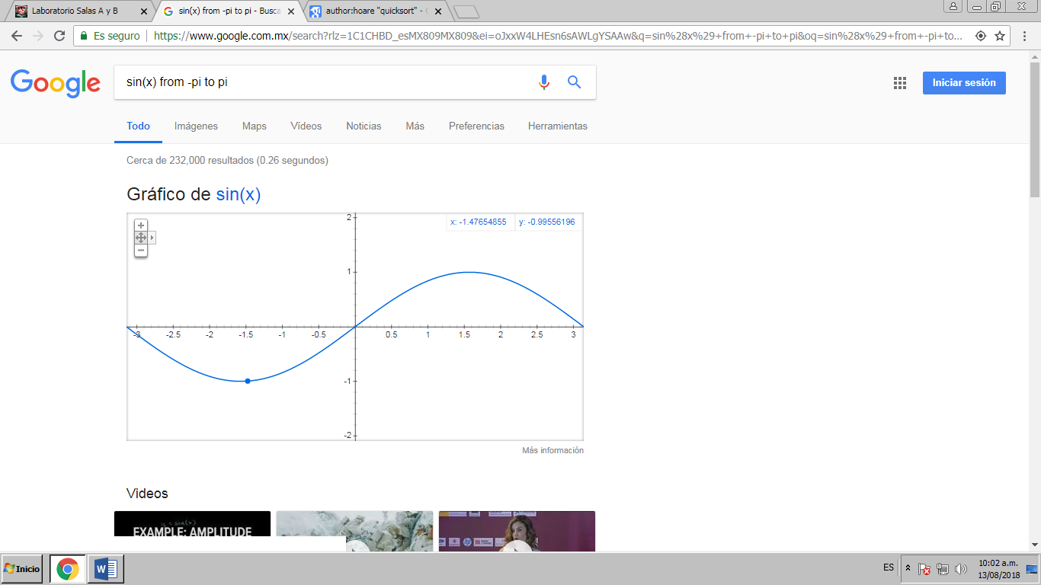

- También se puede realizar una búsqueda en Google Académico ingresando a “http://scholar.google.es/” el cual está “especializado en artículos de revistas científicas, enfocado en el mundo académico, y soportado por una base de datos disponible libremente en Internet que almacena un amplio conjunto de trabajos de investigación científica de distintas disciplinas y en distintos formatos de publicación”.
Se utilizó el comando “autor:” para buscar las publicaciones de un autor en específico.

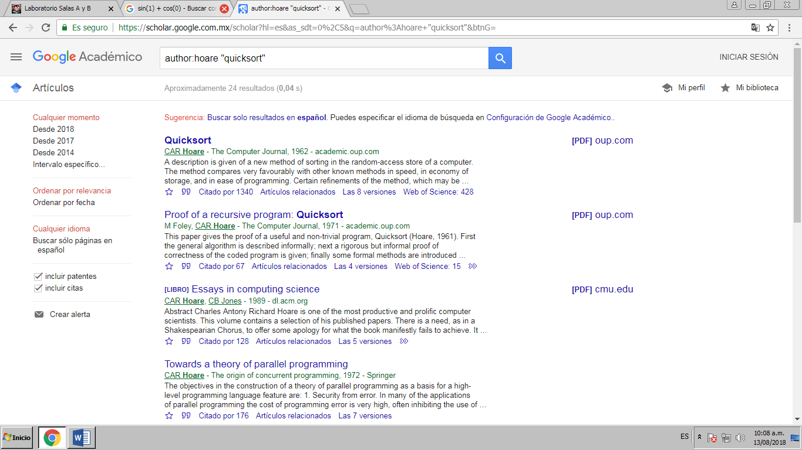

- Por último, Google permite realizar una búsqueda por imágenes. En “http://www.google.com/imghp” se seleccionó “Buscar por imagen” y a continuación se subió una foto de la PC. El resultado fue el siguiente:

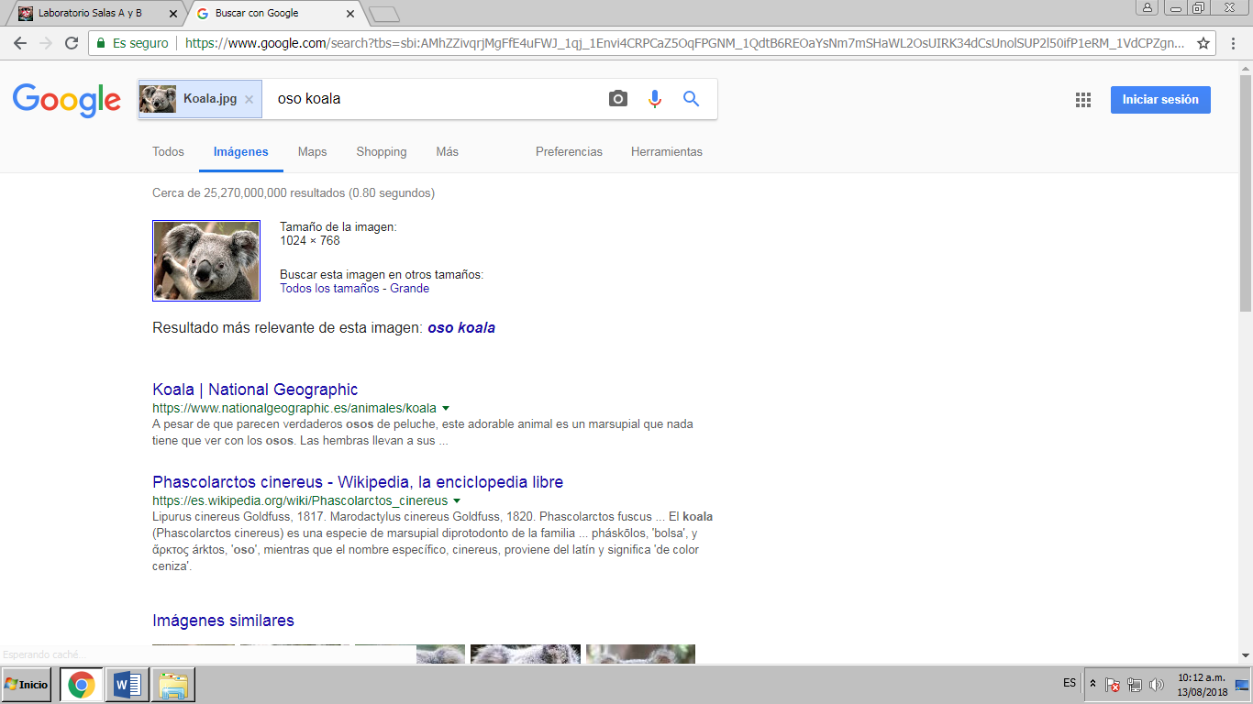

- Después de terminar la práctica se dejó unos ejercicios basados en lo aprendido.

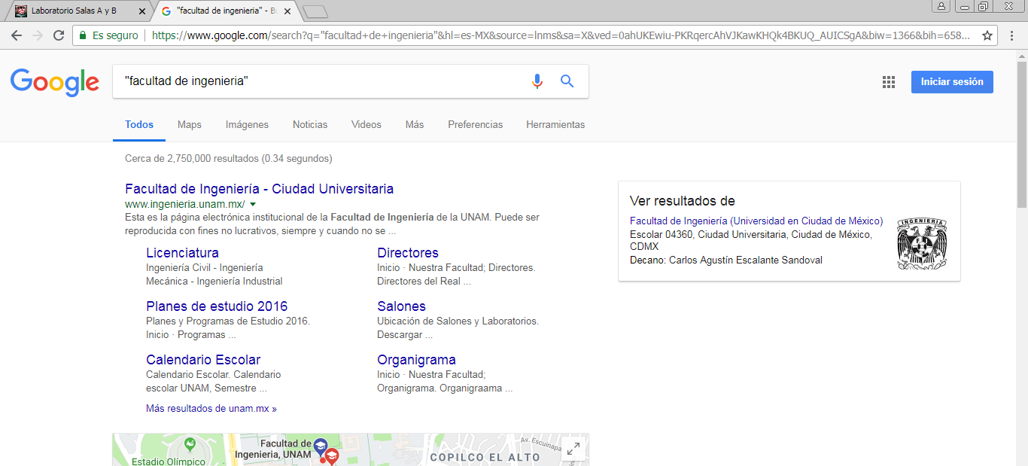

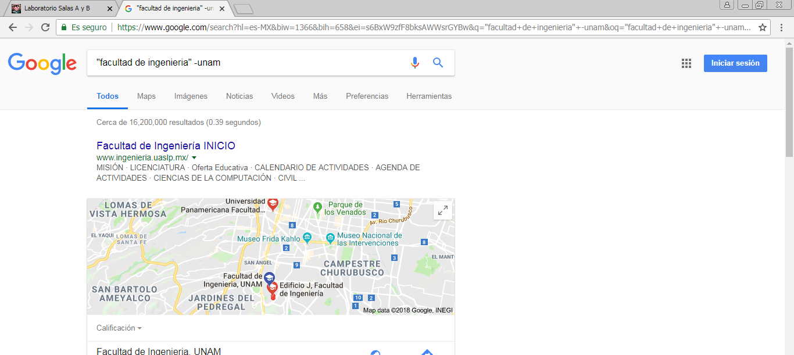

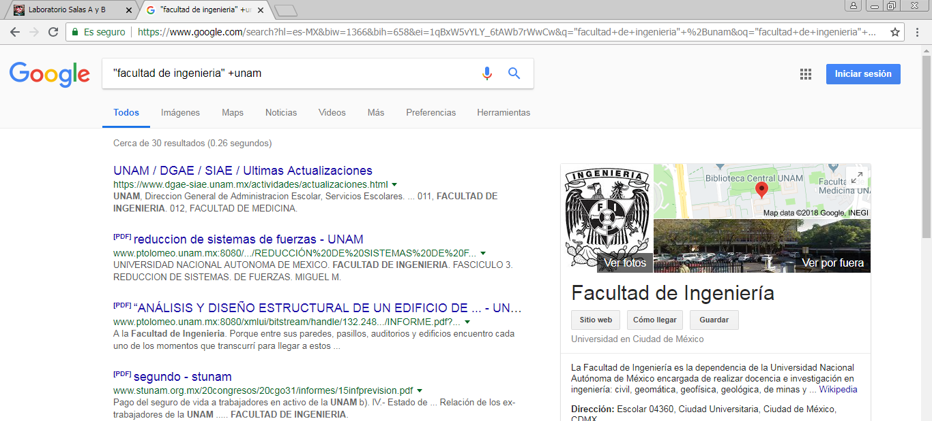

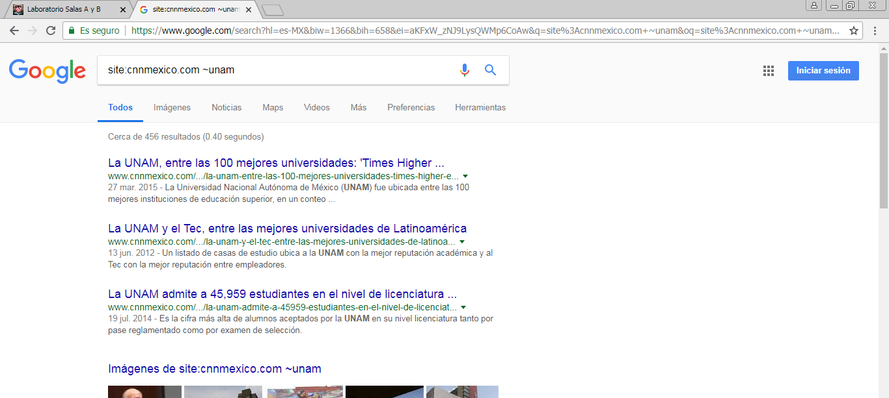

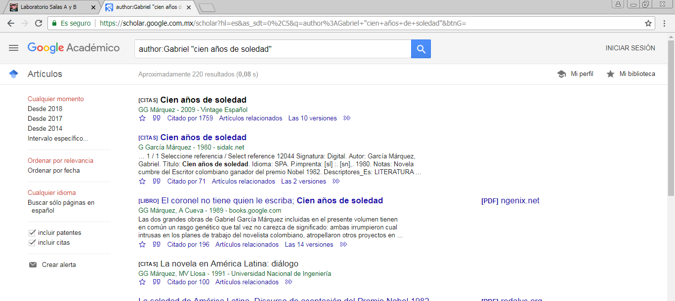

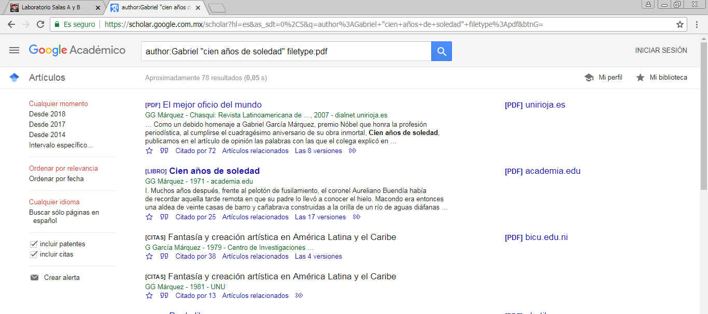

- La actividad que se dejó en casa fue crear un repositorio en GitHub y subir ahí las imágenes de los escudos de la Universidad Nacional Autónoma de México y la Facultad de Ingeniería, así como la práctica 1.

Conclusiones:

- La práctica me enseñó a utilizar las diversas herramientas de búsqueda que ofrece Google para encontrar información de forma más efectiva. Los criterios de búsqueda aprendidos ayudan a trabajar de manera profesional, con resultados relevantes a lo que se solicita.

- De igual manera, la creación de un repositorio me permite tener un espacio para respaldar los archivos necesarios de forma organizada y de fácil acceso.

